Lampiran 1. Bagan Alir Pembuatan Tepung Jagung Termodifikasi
Beras Jagung

Dicuci beras jagung hingga bersih
Dimasukkan kedalam wadah
Difermentasi dengan bakteri Lactobacillus Casei 3ml/1kg sampel, direndam dengan air suling hingga beras jagung terendam.
Fermentasi dilakukan optimasi waktu 48 jam dan 72 jam
Hasil Fermentasi

Pengeringan

Dikeringkan di oven selama
72 jam suhu 55ºC
Penggilingan dan pengayakan

Diblender beras jagung yang telah di keringkan hingga
menjadi tepung kasar, kemudian
Diayak menggunakan mesh 40
Tepung Jagung Termodifikasi

Lampiran 2 . Bagan Alir Penetapan Kadar Protein (Formol)
Sampel

Ditimbang 1 gr sampel
Dimasukkan kedalam Beaker
Glass, ditambahkan 10 ml
Aquadest, aduk homogen
Sampel yang telah larut
dimasukkan kedalam erlenmeyer
Ditambahkan 20 ml aquadest, 0,4 ml kalium oksalat dan 2-3 tetes fenolftalein
Dititrasi dengan NaOH 0,1 N hingga menjadi warna merah muda
Ditambahkan 2 ml Formaldehid 40 % dan 2-3 tetes fenolftalein
Dititrasi kembali dengan NaOH 0,1N hingga merah muda, catat volume
Hasil

Lampiran 3. Bagan Alir Penetapan Kadar Air
Botol Timbang

Ditimbang Bobot botol
timbang sebelum dioven
Dimasukkan ke oven suhu 105ºC selam 30 menit , kemudian desikator 15 menit, kemudian ditimbang
Dilakukan hingga bobot tetap
Sampel

Ditimbang 2 gr kemudian masukkan kedalam
botol timbang
Dioven selama 3 jam dengan suhu 105ºC
Dimasukkan desikator 15 menit , kemudian
Timbang, lakukan hingga bobot tetap.

Hasil

Lampiran 4 . Bagan Alir Penetapan Kadar Abu
Cawan Krus

ditimbang cawan krus sebelum dioven
dimasukkan ke oven suhu 105ºC selam 30 menit , kemudian desikator 15 menit, kemudian ditimbang
Dilakukan hingga bobot tetap
Sampel

Ditimbang 2 gr sampel masukkan ke cawan krus
Dimasukkan ke tanur suhu 550ºC hingga menjadi abu
Dimasukkan kedalam desikator 15 menit kemudian timbang

Hasil

Lampiran 5. Hasil Identifikasi Herbarium Medanese
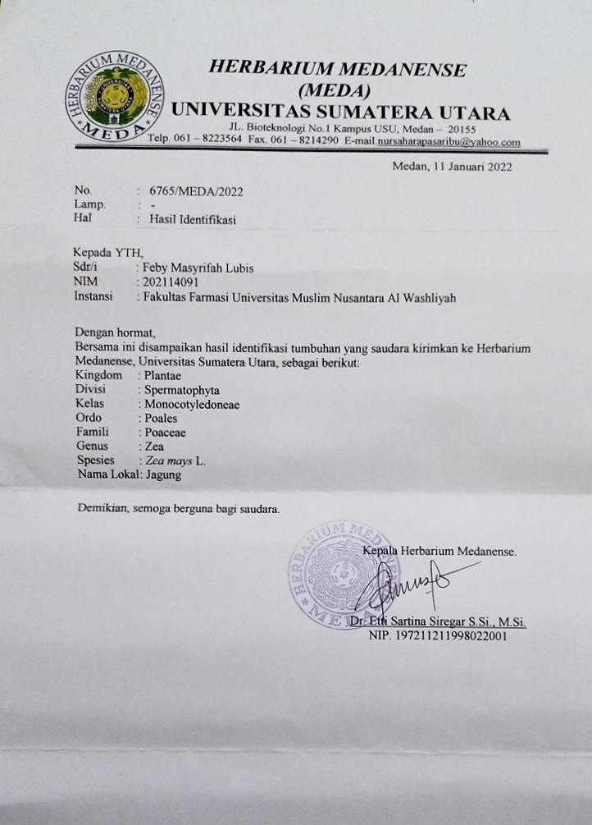

Lampiran 6. Hasil Identifikasi Bakteri Lactobacillus casei
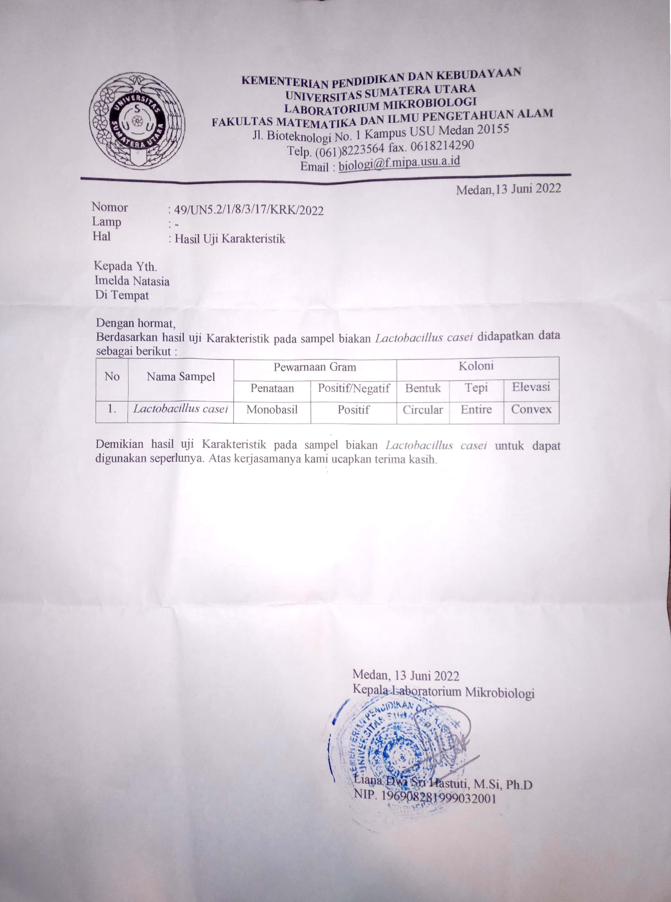

Lampiran 7. Syarat Mutu Tepung Mocaf SNI Tepung Mocaf ( SNI 7622:2011).

Lampiran 7. Syarat Mutu Tepung Mocaf (SNI 7622:2011)
Lampiran 8 . Pembuatan Tepung Jagung Termodifikasi
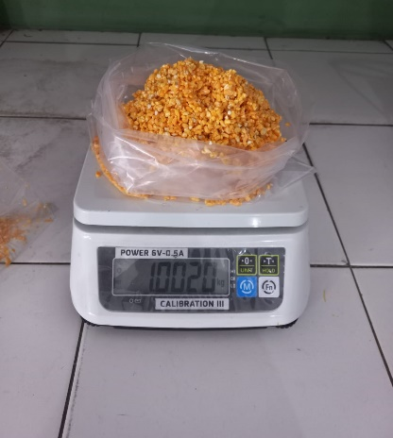
Sampel Jagung
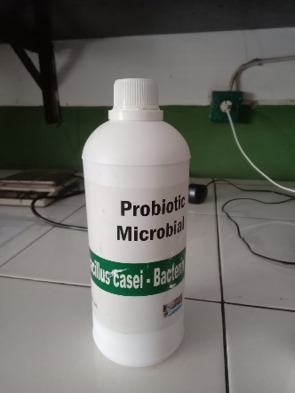
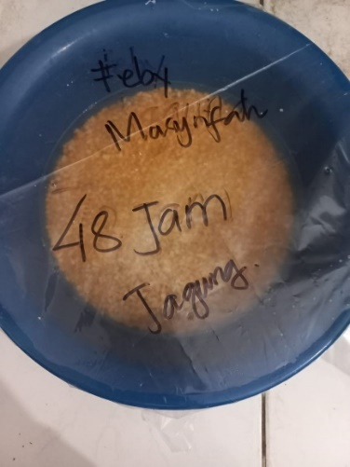

Fermentasi menggunakan Bakteri Lactobacillus casei

Lampiran 8. (Lanjutan)
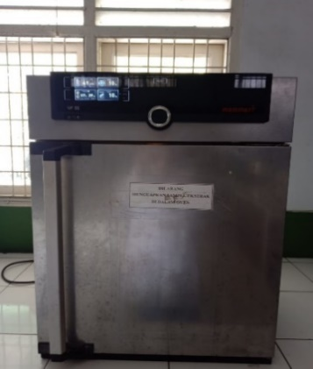
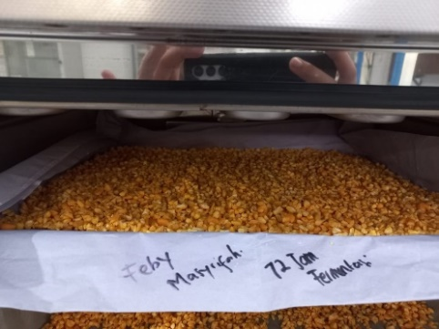
Pengeringan Jagung setelah Fermentasi

Sampel di keringkan menggunakan oven

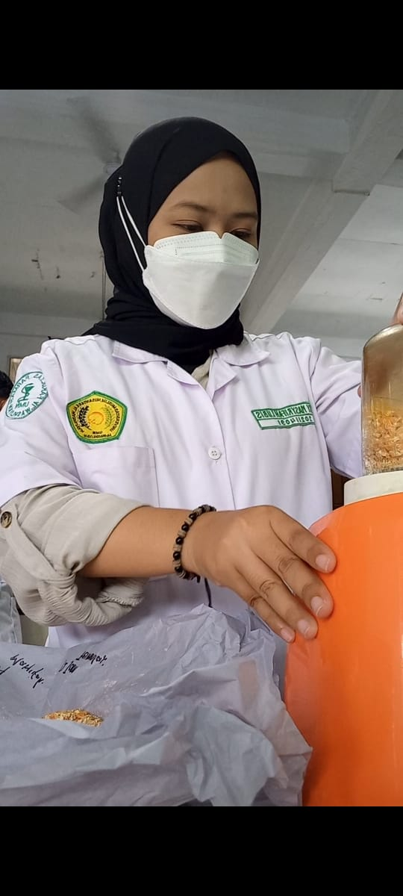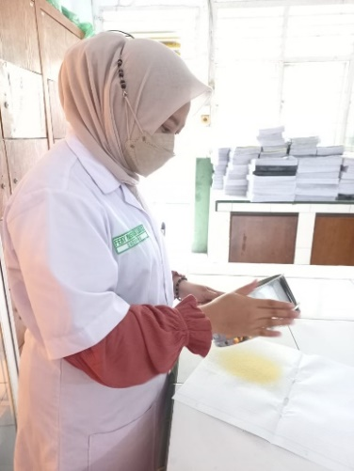
Penggilingan Tepung Pengayakan Tepung

Lampiran 8. (Lanjutan)
Hasil Tepung Jagung, Tepung Jagung Termodfikasi fermentasi 48 jam , Tepung Jagung termodifikasi fermentasi 72 jam.
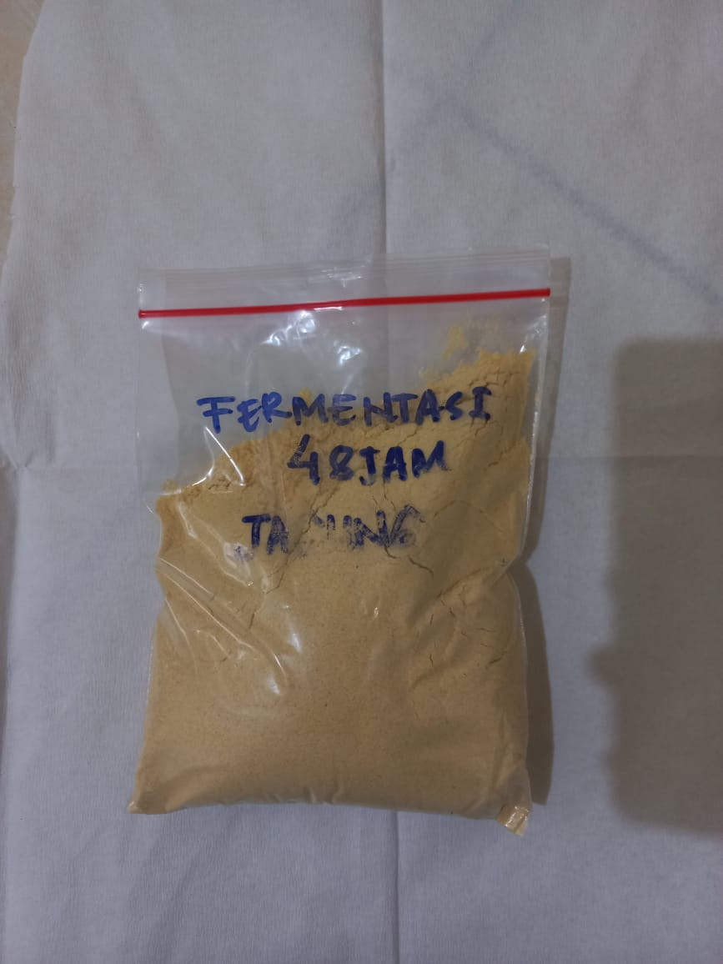
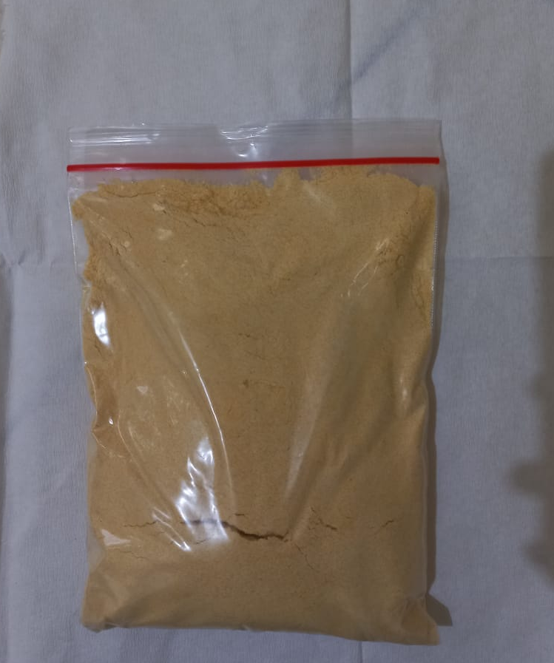
Tepung Jagung Tepung Jagung Termodifikasi Fermentasi 48 jam

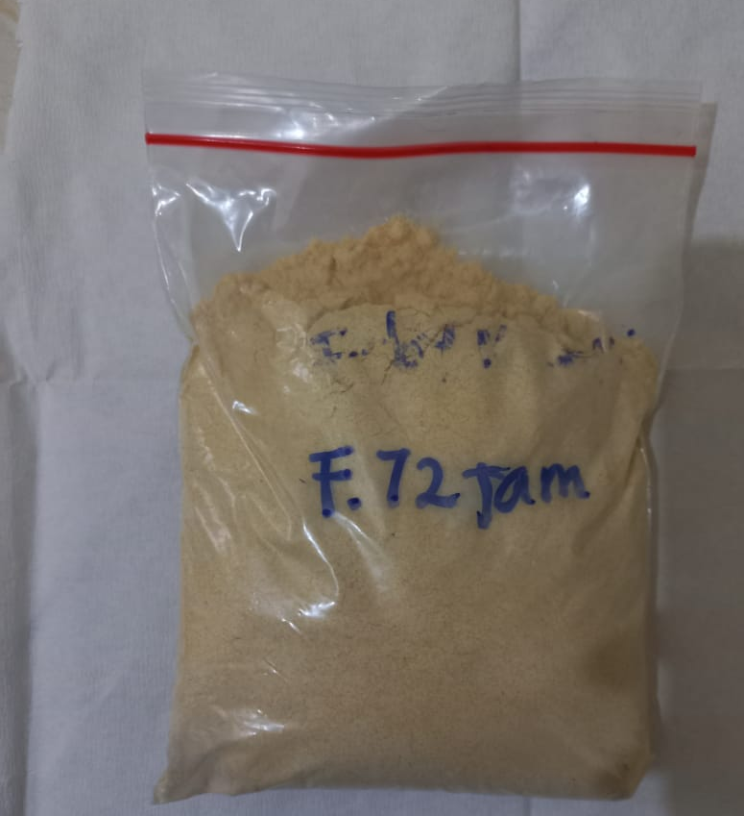
Tepung Jagung Termodifikasi Fermentasi 72 jam

Lampiran 9. Pengujian Kadar Protein, Kadar Air, dan Kadar Abu
- Pengujian Kadar Protein
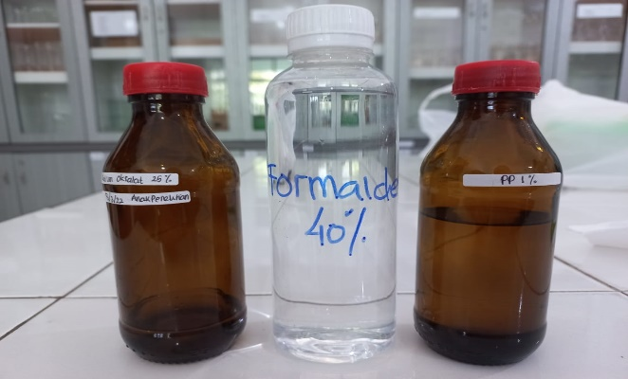

Bahan Uji Kadar Protein

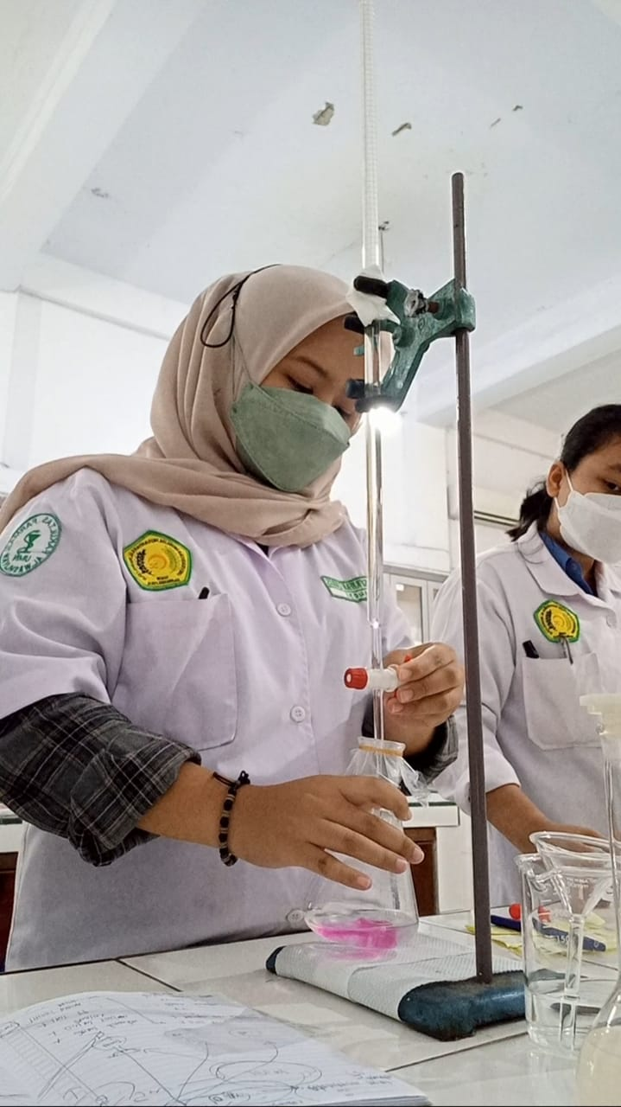
Pengujian Kadar Protein dengan Metode Formol

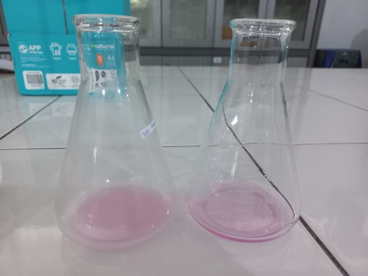
Blanko

Lampiran 9. (Lanjutan)

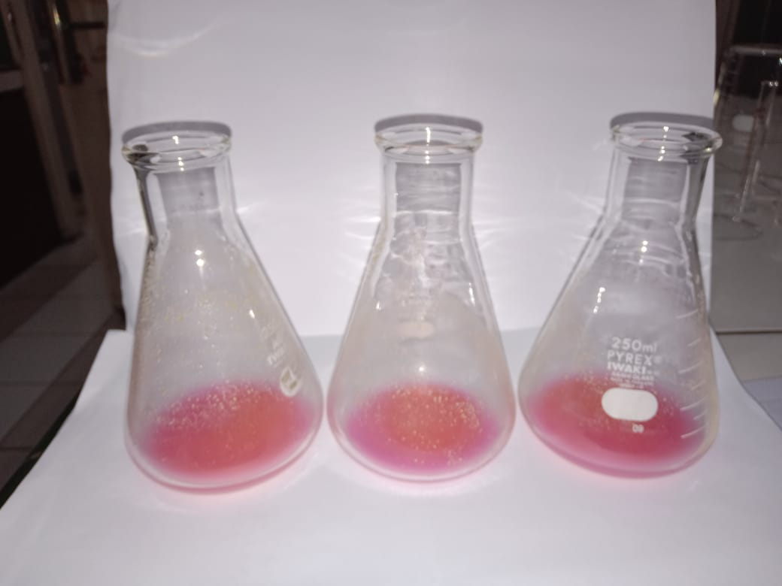
Tepung Jagung

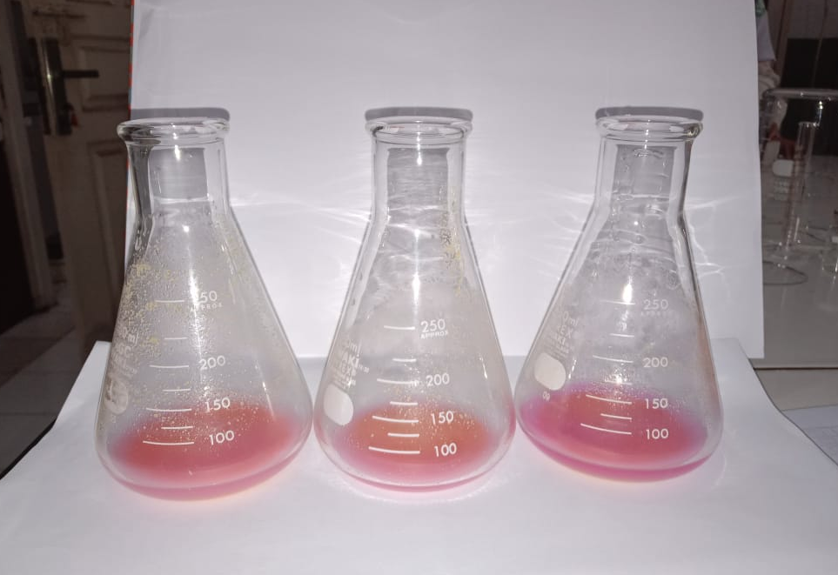
Tepung Jagung Termodifikasi Fermentasi 48 jam

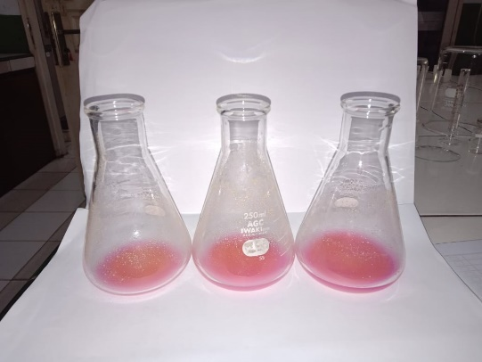
Tepung Jagung Termodifikasi Fermentasi 72 jam

Lampiran 9. (Lanjutan)
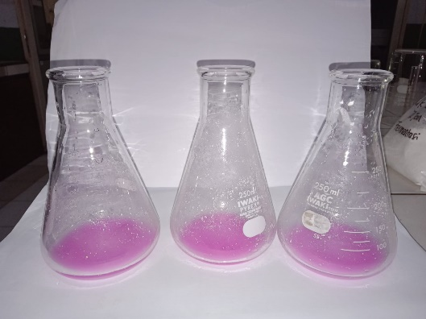
Tepung Mocaf

Lampiran 9. (Lanjutan)
- Pengujian Kadar Air
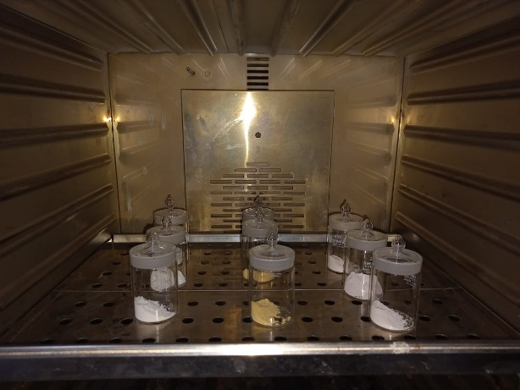
Pengujian Kadar Air Metode Gravimetri

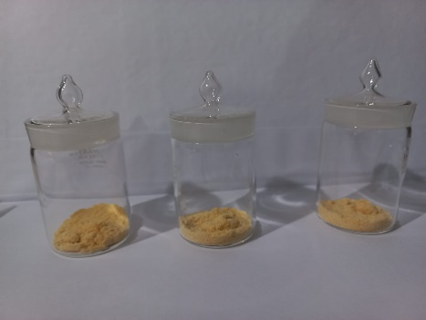
Tepung Jagung

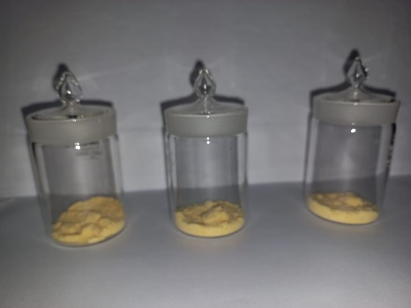
Tepung Jagung Termodifikasi Fermentasi 72 Jam

Lampiran 9. (Lanjutan)

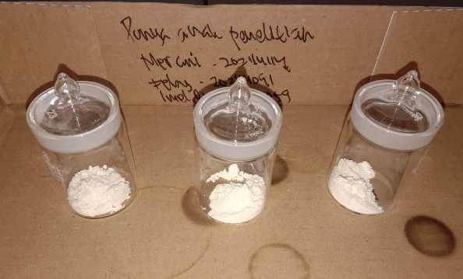
Tepung Mocaf

Lampiran 9. (Lanjutan)
- Pengujian Kadar Abu
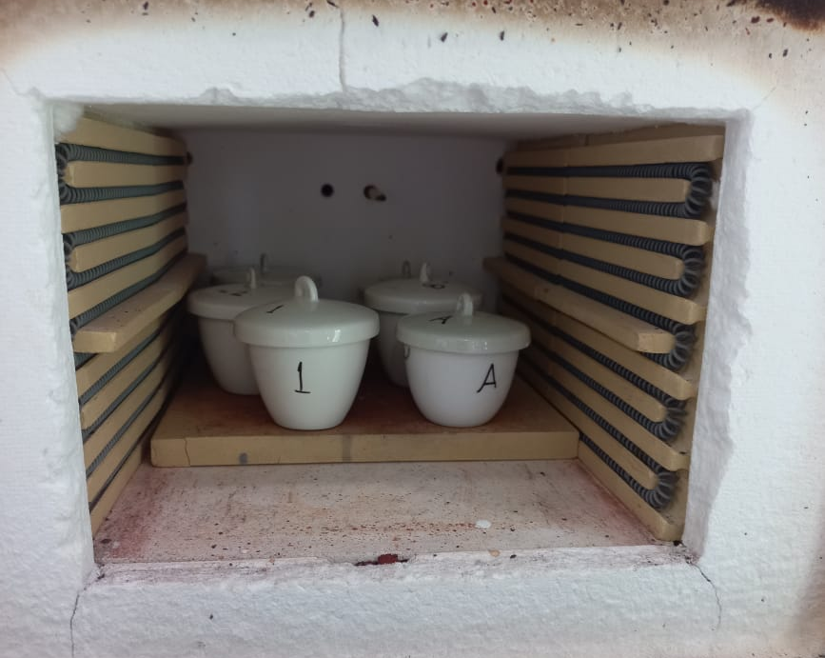
Pengujian Kadar Abu dengan Tanur
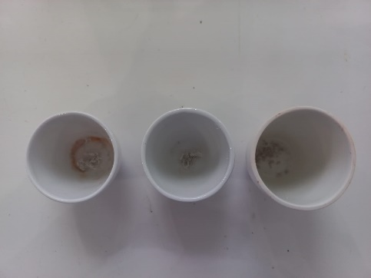
Tepung Jagung
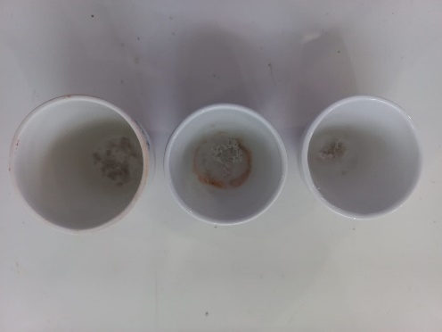
Tepung Jagung Termodifikasi Fermentasi 72 Jam

Lampiran 9. (Lanjutan)

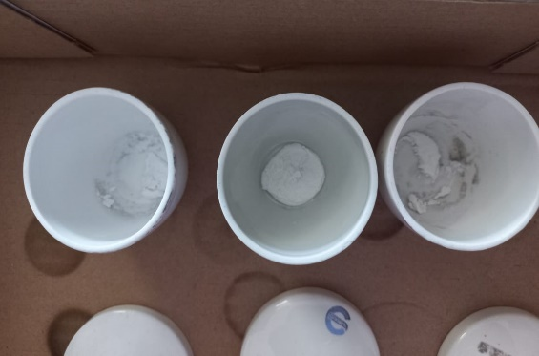
Tepung Mocaf

Lampiran 10. Perhitungan Kadar Protein
$\frac{(Volume Titrasi-Volume blanko)×0,1×14,008×6,25}{berat sampel dalam (mg)}$ × 100 %
- Tepung Mocaf
- $\frac{(2,6 ml-0,05ml)×0,1×14,008×6,25}{1025,1 mg}$ × 100 %
= 2,17 %
- $\frac{(2,6 ml-0,05ml)×0,1×14,008×6,25}{1034,2 mg}$ × 100 %
= 2,15 %
- $\frac{(2,6 ml-0,05ml)×0,1×14,008×6,25}{1012,3 mg}$ × 100 %
= 2,20 %
Rata-rata = $\frac{2,17+2,15+2,20}{3}$ × 100 %
= 2,17 %
- Tepung Jagung
- $\frac{(1,7ml-0,05ml)×0,1×14,008×6,25}{1021,1 mg}$ × 100 %
= 1,41 %
- $\frac{(1,7ml-0,05ml)×0,1×14,008×6,25}{1033,2 mg}$ × 100 %
= 1,39 %
- $\frac{(1,6ml-0,05ml)×0,1×14,008×6,25}{1021,2 mg}$ × 100 %
= 1,32 %
Rata-rata = $\frac{1,41+1,39+1,32}{3}$ × 100 % = 1,37 %
Lampiran 10. (Lanjutan)
- Tepung Jagung Termodifikasi Fermentasi 48 Jam
- $\frac{(2,7ml-0,05ml)×0,1×14,008×6,25}{1032,0 mg }$ × 100 %
= 2,24 %
- $\frac{(2,6 ml-0,05ml)×0,1×14,008×6,25}{1025,6 mg }$ × 100 %
= 2,17 %
- $\frac{(2,7ml-0,05ml)×0,1×14,008×6,25}{1013,2 mg }$ × 100 %
= 2,20 %
Rata-rata = $\frac{2,24+2,17+2,20}{3}$ × 100 % = 2,21 %
- Tepung Jagung Termodifikasi Fermentasi 72 Jam
- $\frac{(2,8-0,05)×0,1×14,008×6,25}{1028,3 mg }$ × 100 %
= 2,34 %
- $\frac{(2,8ml-0,05ml)×0,1×14,008×6,25}{1042,5 mg }$ × 100 %
= 2,30 %
- $\frac{(2,7ml-0,05ml)×0,1×14,008×6,25}{1021,5 mg }$ × 100 %
= 2,27 %
Rata-rata = $\frac{2,34+2,30+2,27}{3}$ × 100 %
= 2,30 %

Lampiran 11. Perhitungan Kadar Air
- Tepung Mocaf
- Botol Timbang I
Bobot botol timbang kosong sebelum dioven = 39,3641 g
Bobot botol timbang kosong sesudah dioven 1 = 39,3621 g
Bobot botol timbang kosong sesudah dioven 2 = 39,3616 g
Bobot botol timbang kosong sesudah dioven 3 = 39,3611 g
$\frac{39,3621+39,3616+39,3611 }{3}$ = 39,3616 g
Sampel + Botol timbang sebelum dioven = 41,3727 g
Sampel + Botol timbang setelah dioven 3 jam = 41,1447 g
Sampel + Botol timbang setelah dioven 30 menit = 41,1442 g
Sampel + Botol timbang setelah dioven 30 menit = 41, 1437 g
$\frac{41,3627+41,1447+41,1437}{3}$ = 41,1442 g
$\frac{41,3727-41,1142}{41,3727-39,3611}$ × 100 %
= 11,36%
- Botol Timbang II
Bobot botol timbang kosong sebelum dioven = 36,4716 g
Bobot botol timbang kosong sesudah dioven 1 = 36,4697 g
Bobot botol timbang kosong sesudah dioven 2 = 36,4692 g
Bobot botol timbang kosong sesudah dioven 3 = 36,4687 g
$\frac{36,4697+36,4692+36,4687}{3}$ = 36,4692 g

Lampiran 11. (Lanjutan)
- Sampel + Botol timbang sebelum dioven = 38,4851 g
Sampel + Botol timbang setelah dioven 3 jam = 38,2580 g
Sampel + Botol timbang setelah dioven 30 menit = 38,2575 g
Sampel + Botol timbang setelah dioven 30 menit = 38,2570 g
$\frac{38,2580+38,2575+38,2570}{3}$ = 38,2575 g
$\frac{38,4851-38,2575}{38,4851-36,4692}$ × 100 %
= 11,29 %
- Botol Timbang III
Bobot botol timbang kosong sebelum dioven = 37,3634 g
Bobot botol timbang kosong sesudah dioven 1 = 37,3617 g
Bobot botol timbang kosong sesudah dioven 2 = 37,3612 g
Bobot botol timbang kosong sesudah dioven 3 = 37,3607 g
$\frac{37,3617+37,3612+37,3607}{3}$ = 37,3612 g
- Sampel + Botol timbang sebelum dioven = 39,3794 g
Sampel + Botol timbang setelah dioven 3 jam = 39,1519 g
Sampel + Botol timbang setelah dioven 30 menit = 39,1514 g
Sampel + Botol timbang setelah dioven 30 menit = 39,1509 g
$\frac{39,1519+39,1514+39,1509}{3}$ = 39,1514 g
$\frac{39,3794-39,1514}{39,3794-37,3612}$ × 100 %
= 11,29 %
Lampiran 11. (Lanjutan)
Rata-rata = $\frac{11,36+11,29+11,29}{3}$ = 11,31 %
- Tepung Jagung
- Botol Timbang I
Bobot botol timbang kosong sebelum dioven = 22,7241g
Bobot botol timbang kosong sesudah dioven 1 = 22,7232 g
Bobot botol timbang kosong sesudah dioven 2 = 22,7227 g
Bobot botol timbang kosong sesudah dioven 3 = 22,7223 g
$\frac{22,7241+22,7232+22,7223}{3}$ = 22,7227 g
Sampel + Botol timbang sebelum dioven = 24,7424 g
Sampel + Botol timbang setelah dioven 3 jam = 24,5967 g
Sampel + Botol timbang setelah dioven 30 menit = 24,5962 g
Sampel + Botol timbang setelah dioven 30 menit = 24,5961 g
$\frac{24,5967+24,5962+24,5961}{3}$ = 24,5963 g
$\frac{24,7424-24,5963}{24,7424-22,7227}$ × 100 %
= 7,23 %
- Botol Timbang II
Bobot botol timbang kosong sebelum dioven = 21,8870 g
Bobot botol timbang kosong sesudah dioven 1 = 21,8862 g
Bobot botol timbang kosong sesudah dioven 2 = 21,8859 g
Bobot botol timbang kosong sesudah dioven 3 = 21,8856 g

Lampiran 11. (Lanjutan)
$\frac{21,8862+21,8859+21,8856}{3}$ = 21,8859 g
Sampel + Botol timbang sebelum dioven = 23,8875 g
Sampel + Botol timbang setelah dioven 3 jam = 23,7426 g
Sampel + Botol timbang setelah dioven 30 menit = 23,7421 g
Sampel + Botol timbang setelah dioven 30 menit = 23,7425 g
$\frac{23,7426+23,7421+23,7425}{3}$ = 23,7424 g
$\frac{23,8875-23,7424}{23,8875-21,8859}$ × 100 %
= 7,24 %
- Botol Timbang III
Bobot botol timbang kosong sebelum dioven = 22,5900 g
Bobot botol timbang kosong sesudah dioven 1 = 22,5891 g
Bobot botol timbang kosong sesudah dioven 2 = 22,5888 g
Bobot botol timbang kosong sesudah dioven 3 = 22,5886 g
$\frac{22,5891+22,5888+22,5886}{3}$ = 22,5888 g
Sampel + Botol timbang sebelum dioven = 24,5984 g
Sampel + Botol timbang setelah dioven 3 jam = 24,4537 g
Sampel + Botol timbang setelah dioven 30 menit = 24,4532 g
Sampel + Botol timbang setelah dioven 30 menit = 24,4529 g
$\frac{24,4537+24,4532+24,4529}{3}$ = 24,4532 g
$\frac{24,5984-24,4532}{24,5984-22,5888}$ × 100 %
= 7,22 %
Rata-rata = $\frac{7,23+7,24+7,22}{3}$ = 7,23 %
- Tepung Jagung Termodifikasi Fermentasi 72 Jam
- Botol Timbang I
Bobot botol timbang kosong sebelum dioven = 38,5764 g
Bobot botol timbang kosong sesudah dioven 1 = 38,5757 g
Bobot botol timbang kosong sesudah dioven 2 = 38,5752 g
Bobot botol timbang kosong sesudah dioven 3 = 38,5750 g
$\frac{38,5757+38,5752+38,5770}{3}$ = 38,5753 g
Sampel + Botol timbang sebelum dioven = 40,5816 g
Sampel + Botol timbang setelah dioven 3 jam = 40,4134 g
Sampel + Botol timbang setelah dioven 30 menit = 40,4129 g
Sampel + Botol timbang setelah dioven 30 menit = 40,4125 g
$\frac{40,4134+40,4129+40,4125}{3}$ = 40,4129 g
$\frac{40,5816-40,4129}{40,4134-38,5753}$ × 100 %
= 8,40 %

Lampiran 11. (Lanjutan)
- Botol Timbang II
Bobot botol timbang kosong sebelum dioven = 36,6132 g
Bobot botol timbang kosong sesudah dioven 1 = 36,6125 g
Bobot botol timbang kosong sesudah dioven 2 = 36,6121 g
Bobot botol timbang kosong sesudah dioven 3 = 36,6118 g
$\frac{36,6125+36,6121+36,6118}{3}$ = 36,6121 g
Sampel + Botol timbang sebelum dioven = 38,6202 g
Sampel + Botol timbang setelah dioven 3 jam = 38,4452 g
Sampel + Botol timbang setelah dioven 30 menit = 38,4448 g
Sampel + Botol timbang setelah dioven 30 menit = 38,4445 g
$\frac{38,4452+38,4448+38,4445}{3}$ = 38,4448 g
$\frac{38,6202-38,4448}{38,6202-36,6121}$ × 100 %
= 8,73 %
- Botol Timbang III
Bobot botol timbang kosong sebelum dioven = 35,7521 g
Bobot botol timbang kosong sesudah dioven 1 = 35,7512 g
Bobot botol timbang kosong sesudah dioven 2 = 35,7508 g
Bobot botol timbang kosong sesudah dioven 3 = 35,7505 g
$\frac{35,7512+35,7508+35,7505}{3}$ = 35,7508 g

Lampiran 11. (Lanjutan)
Sampel + Botol timbang sebelum dioven = 37,7559 g
Sampel + Botol timbang setelah dioven 3 jam = 37,5936 g
Sampel + Botol timbang setelah dioven 30 menit = 37,5930 g
Sampel + Botol timbang setelah dioven 30 menit = 37,5926 g
$\frac{37,5936+37,5930+37,5926}{3}$ = 37,5930 g
$\frac{37,7559-37,5930}{37,7559-35,7508}$ × 100 %
= 8,12 %
Rata-rata = $\frac{8,40+8,73+8,12}{3}$
= 8,41 %

Lampiran 12. Perhitungan Pengujian Kadar Abu
  - Tepung Mocaf
- Cawan I
Cawan kosong sebelum dioven = 63,3729 g
Cawan kosong sesudah dioven 1 = 63,3706 g
Cawan kosong sesudah dioven 2 = 63,3689 g
Cawan kosong sesudah dioven 3 = 63, 3684 g
$\frac{63,3706+63,3689+63,3684}{3}$ = 63,3693 g
Berat Sampel sebelum jadi abu = 2,0160 g
Berat Sampel setelah jadi abu = 63,3941 g
$\frac{63,3941-63,3693}{2,0160}$ × 100 %
= 1,23 %
- Cawan II
Cawan kosong sebelum dioven = 67,8472 g
Cawan kosong sesudah dioven 1 = 67,8454 g
Cawan kosong sesudah dioven 2 = 67,8433 g
Cawan kosong sesudah dioven 3 = 67,8428 g
$\frac{67,8454+67,8433,+67,8428}{3}$ = 67,8438 g
Berat Sampel sebelum jadi abu = 2,0155 g
Berat Sampel setelah jadi abu = 67,8638 g
$\frac{67,8638-67,8438}{2,0155}$ × 100 %
= 0,99 %
Lampiran 12. (Lanjutan)
- Cawan III
Cawan kosong sebelum dioven = 68,2614 g
Cawan kosong sesudah dioven 1 = 68,2599 g
Cawan kosong sesudah dioven 2 = 68,2573 g
Cawan kosong sesudah dioven 3 = 68,2568 g
$\frac{68,2599+68,2573+68,2568}{3}$ = 68,2580 g
Berat Sampel sebelum jadi abu = 2,0121 g
Berat Sampel setelah jadi abu = 68,2818 g
$\frac{68,2818-68,2580}{2,0121}$ × 100 % = 1,18 %
Rata-rata = $\frac{1,23+0,99+1,18}{3}$
= 1,13 %
  - Tepung Jagung
- Cawan I
Cawan kosong sebelum dioven = 34,9984 g
Cawan kosong sesudah dioven 1 = 34,9941 g
Cawan kosong sesudah dioven 2 = 34,9936 g
Cawan kosong sesudah dioven 3 = 34,9932 g
$\frac{34,9941+34,9936+34,9932}{3}$ = 34,9936 g
Berat Sampel sebelum jadi abu = 2,0042 g
Berat Sampel setelah jadi abu = 35,0012 g

Lampiran 12. (Lanjutan)
$\frac{35,0012-34,9936}{2,0042}$ × 100 % = 0,37 %
- Cawan II
Cawan kosong sebelum dioven = 35,6291 g
Cawan kosong sesudah dioven 1 = 35,6285 g
Cawan kosong sesudah dioven 2 = 35,6281 g
Cawan kosong sesudah dioven 3 = 35,6279 g
$\frac{35,6285+35,6281+35,6279}{3}$ = 35,6281 g
Berat Sampel sebelum jadi abu = 2,0053 g
Berat Sampel setelah jadi abu = 35,6359 g
$\frac{35,6359-356281}{2,0053}$ × 100 %
= 0,38 %
- Cawan III
Cawan kosong sebelum dioven = 34,8187 g
Cawan kosong sesudah dioven 1 = 34,8179 g
Cawan kosong sesudah dioven 2 = 34,8174 g
Cawan kosong sesudah dioven 3 = 34,8171 g
$\frac{34,8179+34,8174+34,8171}{3}$ = 34,8174 g
Berat Sampel sebelum jadi abu = 2,0033 g
Berat Sampel setelah jadi abu = 34,8247 g
$\frac{34,8247-34,8174}{2,0033}$ × 100 %
Lampiran 12. (Lanjutan)
= 0,36 %
Rata-rata = $\frac{0,37+0,38+0,36}{3}$ = 0,37 %
c . Tepung Jagung Termodifikasi Fermentasi 72 Jam
- Cawan I
Cawan kosong sebelum dioven = 43,6824 g
Cawan kosong sesudah dioven 1 = 43,6816 g
Cawan kosong sesudah dioven 2 = 43,6810 g
Cawan kosong sesudah dioven 3 = 43,6805 g
$\frac{43,6816+43,6810+43,6805}{3}$ = 43,6810 g
Berat Sampel sebelum jadi abu = 2,0034 g
Berat Sampel setelah jadi abu = 43,6835 g
$\frac{43,6835-43,6810}{2,0034}$ × 100 % = 0,12 %
- Cawan II
Cawan kosong sebelum dioven = 40,2192 g
Cawan kosong sesudah dioven 1 = 40,2185 g
Cawan kosong sesudah dioven 2 = 40,2180 g
Cawan kosong sesudah dioven 3 = 40,2177 g
$\frac{40,2185+40,2180+40,2177}{3}$ = 40,2180 g
Berat Sampel sebelum jadi abu = 2,0033 g
Berat Sampel setelah jadi abu = 40,2205 g
Lampiran 12. (Lanjutan)
$\frac{40,2205-40,2180}{2,0033}$ × 100 %
= 0,12 %
- Cawan III
Cawan kosong sebelum dioven = 42,1027 g
Cawan kosong sesudah dioven 1 = 42,1021 g
Cawan kosong sesudah dioven 2 = 42,1018 g
Cawan kosong sesudah dioven 3 = 42,1016 g
$\frac{42,1021+40,1018+42,1016}{3}$ = 40,1018 g
Berat Sampel sebelum jadi abu = 2,0039 g
Berat Sampel setelah jadi abu = 42,1043 g
$\frac{42,1043-421018}{2,0039}$ × 100 %
= 0,12 %
Rata-rata = $\frac{0,12+0,12+0,12}{3}$ × 100 %
= 0,12 %

